2023年林州建筑职业技术学院高职单招（数学／语文／英语）历年试题库含答案解析

卷I

一.语文单选题(共15题)

1.北宋第一个专事写词的词人是（ ）
A.苏轼
B.秦观
C.柳永
D.王安石

2.关于《长亭送别》下列表述错误的是，（ ）
A.《长亭送别》一折选自元杂剧《西厢记》
B.《长亭送别》的作者是王实甫
C.《长亭送别》的作者是元代大都人
D.《长亭送别》一折的主旨是崔莺莺对张生的绵绵情意

3.“你们真是没有良心哪，你们这样对待我，——是贼，是强盗，是鬼呀”，这句台词出自（ ）
A.曹禺的《日出》
B.老舍的《茶馆》
C.田汉的《南归》
D.新歌剧《白毛女》

4.《短歌行》中引用《诗经》成句“青青子衿，悠悠我心”，所表达的心情是（ ）
A.思慕贤才
B.礼遇贤才
C.对贤才无所依托的思虑
D.与贤才久别重逢的欣慰

5.下面属于茅盾创作的三部曲系列小说的是（ ）
A.《爱情三部曲》
B.《蚀》三部曲
C.《迎春花》
D.《激流三部曲》

6.辛弃疾在《水龙吟（登建康赏心亭）》中自称（ ）
A.塞上长城
B.江南游子
C.千骑拥高牙
D.龙城飞将

7.李商隐《无题》中运用了比兴手法的一联是（ ）
A.相见时难别亦难，东风无力百花残。
B.春蚕到死丝方尽，蜡炬成灰泪始干。
C.晓镜但愁云鬓改，夜吟应觉月光寒。
D.蓬山此去无多路，青鸟殷勤为探看。

8. “祸起萧墙”一语出自（ ）
A.《论语》
B.《孟子》
C.《左传》
D.《战国策》

9. 在《报刘一丈书》中，所揭示的权贵者的性格特征是（ ）
A.贪婪虚伪
B.奴颜婢膝
C.狐假虎威
D.趋炎附势

10.李密的《陈情表》是一篇（ ）
A.书信
B.小说
C.辞赋
D.奏疏

11. 李煜《虞美人（春花秋月何时了）》中“雕栏玉砌应犹在，只是朱颜改”的言外之意是（ ）
A.美景依旧，故人已老
B.岁月流逝，青春不再
C.故国宫殿，令人牵挂
D.江山易主，物是人非

12.小说《苦恼》中展示了“人与人”之间的关系，也展示了“人与马”之间的关系。这两方面又构成了（ ）
A.对比关系
B.类比关系
C.象征关系
D.层递关系

13.《漱玉词》的作者是（ ）
A.柳永
B.苏轼
C.李清照
D.辛弃疾

14.下列选项中，画线部分翻译错误的一项是（）。
A.闻道百，以为莫己若者，我之谓也以为~~莫己若者：认为没有谁如同自己一样
B.今乃弃黔首以资敌国，却宾客以业诸侯~~却宾客以业诸侯：驱逐宾客使诸侯成就功业
C.填然鼓之，兵刃既接，弃甲曳兵而走~~弃甲曳兵而走：抛弃了铠甲、拖着士兵离开了
D.制，岩邑也，虢叔死焉，佗邑为命制~~岩邑也：制是险要的城邑

15.以下诗句中，化用《诗经》诗句的为（ ）
A.周公吐哺，天下归心。
B.对酒当歌，人生几何。
C.山不厌高，海不厌深。
D.呦呦鹿鸣，食野之苹。
二.语文问答题(共3题)

1.（三）阅读钱钟书《吃饭》中的一段文字，
吃饭有时很像结婚，名义上最主要的东西，其实往往是附属品。吃讲究的饭事实上只是吃菜，正如讨阔佬的小姐，宗旨倒并不在女人。这种主权旁移，包含着一个转了弯的、不甚朴素的人生观。辨味而不是充饥，变成了我们吃饭的目的。舌头代替了肠胃，作为最后或最高的裁判。不过，我们仍然把享受掩饰为需要，不说吃菜，只说吃饭，好比我们研究哲学或艺术，总说为了真和美可以利用一样。有用的东西只能给人利用，所以存在；偏是无用的东西会利用人，替它遮盖和辩护，也能免于抛弃。柏拉图《理想国》里把国家分成三等人，相当于灵魂的三个成分；饥渴吃喝等嗜欲是灵魂里最低贱的成分，等于政治组织里的平民或民众。最巧妙的政治家知道怎样来敷衍民众，把自己的野心装点成民众的意志和福利；请客上馆子去吃菜，还顶着吃饭的名义，这正是舌头对肚子的借口，仿佛说：“你别抱怨，这有你的份！你享着名，我替你出力去干，还亏了你什么？”其实呢，天知道——更有饿瘪的肚子知道——若专为充肠填腹起见，树皮草根跟鸡鸭鱼肉差不了多少！真想不到，在区区消化排泄的生理过程里，还需要那么多的政治作用。
1.作者说“吃饭有时很像结婚”，请具体说明“吃饭”与“结婚”有什么相似之处。
2.这段文字揭露了怎样的社会现象？
3.这段文字采用了哪种论证方法？

2.（一）阅读莫泊桑《米龙老爹》中的一段文字，然后回答30～32小题。
老翁挺起了关节不良的脊梁，并且用一种谦逊的英雄的休息姿势在胸前叉起了两只胳膊。
那几个普鲁士人低声谈了好半天，其中有一个上尉，他也在上一个月有一个儿子阵亡，这时候，他替这个志气高尚的穷汉辩护。
于是团长站起来走到米龙老爹身边，并且低声向他说：
“你听明白，老头儿，也许有一个法子救您性命，就是要……”
但是那老翁绝不细听，向着战胜的军官竖直了两只眼睛，这时候，一阵微风搅动了他头颅上的那些稀少的头发，他那副伤痕显然的瘦脸儿突然大起收缩显出一副怕人的难看样子，他终于鼓起了他的胸膛，向那普鲁士人劈面唾了一些唾沫。
团长发呆了，扬起了一只手，而那汉子又向他的脸上唾了第二次。
所有的军官都站起了，并且同时喊出了好些道命令。
不到一分钟，那个始终安闲自在的老翁被人推到了墙边，那时候他才向着他的长子约翰，他的儿媳妇和他的两个孙子送了一阵微笑，他们都惶惑万分地望着他，他终于立刻被人枪决了。
1.米龙老爹为什么要向普鲁士团长唾唾沫？表现了他怎样的品质？
2.这段文字对米龙老爹的刻画采用了哪两种人物描写方法？
3.米龙老爹的形象有什么典型意义？

3.阅读诗歌片段，然后回答问题：
悄悄的我走了，
正如我悄悄的来；
我挥一挥衣袖，
不带走一片云彩。
（1）“悄悄的我走了”一句反映了诗人什么复杂的情感
（2）“不带走一片云彩”表现诗人什么样的姿态
（3）最后一节诗与第一节略有重复，其中主要表现诗人什么思想感情
三.英语单选题(共10题)

1.
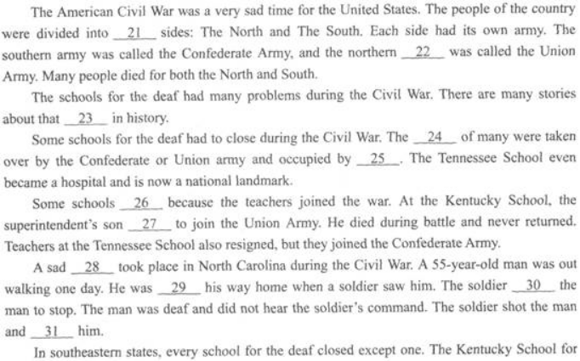
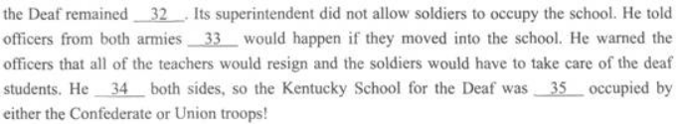
请在第______处填上正确答案。
A.staffs
B.lessons
C.buildings
D.graduates

2. The basketball match is televised ____ now.（ ）
A.living
以上内容仅为本文档的试下载部分，为可阅读页数的一半内容。如要下载或阅读全文，请访问：https://d.book118.com/117135063022006044

